项目推进情况汇报
按照项目任务书的技术路线及研究内容，现将已完成的工作及示来工作计划安排如下：
1.厂网一体化水质智能监测预测装备研发
（1）任务书要求“通过集成pH、ORP、DO、电导率、浊度、氨氮、COD等核心水质参数传感单元，研制具备多模态数据融合能力的微型传感器阵列”。但是在实际的研究过程中发现pH、ORP、DO、电导率这些水质指标与污水核心指标COD的相关性极低，考虑成本与集成度，决定将这些传感器取消；同时，市场调研过程中发现COD传感器技术已较为成熟，且在数据采集与对比过程中发现COD传感器的准确性与稳定性已达到要求。因此，在样机制作时，选择浊度、氨氮、悬浮物和COD传感器作为最终的传感器阵列。
（2）任务书要求“研制具备多模态数据融合能力的微型传感器阵列，结合改进型神经网络与随机森林算法开发嵌入式水质拟合引擎，实现复杂工况下的动态补偿与误差校正。”目前已确定集成浊度、氨氮、悬浮物和COD这4种多模态数据传感器阵列。初期设想的用浊度、氨氮和悬浮物等指标来预测COD指标的方法已不适用，目前的算法目标是：在传感器硬件设备无法正常工作时，使用LSTM和随机森林算法对浊度、氨氮、悬浮物和COD这4种传感器数据进行预测，保证整个系统的稳定工作，同时向工作人员发送硬件故障报警。
（3）任务书要求“基于国产AI芯片构建边缘智能预测终端”来搭建边缘计算设备。目前样机采用的是新创云X31G工控迷你主机，CPU为酷睿I3处理器。由于采购初期没有考虑是否为国产CPU的问题，因此样机的工控机依然为国外CPU。经市场调查，采用瑞芯微RK3588八核AI的工控机在AI性能上优于目前CPU，价格在1100元左右，在样机成本预算之内，以后的样机可采购这款国产AI芯片的工控机。
（4）任务书要求“同步开发基于Flutter框架的轻量化可视化界面，支持移动端实时查看水质预测结果与设备状态，形成兼具高精度、低功耗、易部署特性的智能监测装备。”
目前已开发“传感器/采集模块 → EMQX → TimescaleDB → 可视化前端”水质检测数据链路。可视化界面改为基于Grafana框架实现：浏览器即可访问，电脑端与手机端共用同一套看板，无需额外安装客户端，符合轻量化、低功耗、易部署要求。
目前已完成的可视化能力如下：
1. 设备状态监控（设备级）。按“水厂 → 点位 → 设备”逐级定位，展示设备启用状态、上报周期、对齐方式、最近在线时间、指标新鲜度、Topic及各传感器最新值和趋势曲线，便于现场判断硬件是否正常工作。
2. 运维管理与数据导出。支持厂站、点位、设备、指标字典的在线维护，可配置告警阈值和监控页展示开关；提供按时间、厂站、点位、指标筛选的CSV导出，满足现场比对和后续建模取数。
3. 权限与部署。界面按只读监测、管理运维分权，监测人员仅查看水质与设备状态，管理人员可维护对象和阈值；系统以HTTPS对外发布，支持嵌入大屏/kiosk展示，30秒自动刷新，电脑浏览器与手机浏览器均可实时查看。
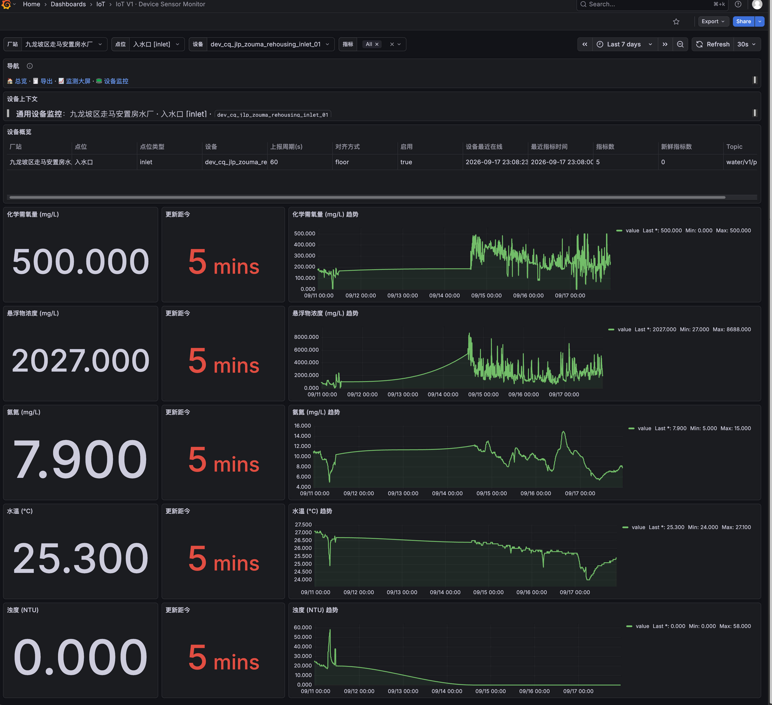
可视化界面截图
2.乡镇污水处理运行模式控制策略研究
（1）任务书要求“数据分析与处理：针对污水处理过程多源异构数据融合需求，构建包含水质参数(pH、ORP、D0等)、工艺参数及环境因子(温度、降雨量等)的异构数据库。提取关键特征参数，形成特征工程流程。通过滑动时间窗增量学习机制(FTRL优化器)实现数据动态更新，解决传统方法对历史数据依赖性强的问题。”目前已依据浊度、氨氮、温度、悬浮物和COD这些传感器采集的数据建立数据集，但净水工艺参数及降雨量的数据未采集形成异构数据库。下一步计划是希望新天地公司尽快与污水厂对接，把净水工艺的模型及参数确定下来，然后开始采集数据，同时还要确定净水工艺流程的自动化控制策略。
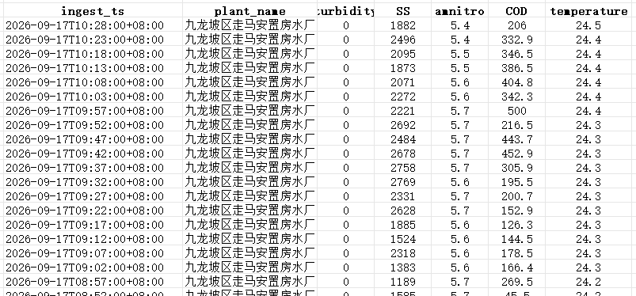
走马乐园水厂数据集
（2）任务书要求“模型构建与优化：提出融合数据驱动与机理模型的决策框架，研究探索建立时空耦合动态演化模型。采用长短时记忆网络(LSTM)与图神经网络(GNN)融合架构，结合管网拓扑结构强化空间关联分析，解决污水处理过程的时滞特性导致的控制性能衰减问题，以适配边缘计算场景。”目前。。。（由王伟老师完成这部分汇报内容）

（3）任务书要求“模式控制系统搭建:基于模糊逻辑构建工艺参数自整定规则库(包含低负荷节能运行模式、自定义运行模式、高负荷运行模式、冲击负荷运行模式、定时模式、碳源投加等典型工况模板)，实现PLC自动控制执行器的动态调节。通过“监测-预测-决策-执行”闭环调控体系，完成多目标优化策略向实际控制指令的转化。系统支持Modbus TCP、MQTT等多协议通信，确保与现有工业设备的兼容性，并通过边缘计算终端实现低延时响应，保障控制稳定性。”这一部分由新天地公司负责完成。
3.技术集成及示范应用推广
任务书要求“在乡镇污水处理厂和排水管网中部署研发的智能监测设备与视频监控装备，实现在厂网应用场景下的水质实时监测和污水处理厂运行动态调控，继而为下一步推广应用到河流、湖泊等水体监测，为水环境管理提供数据支持。”目前正处于样机部署与验证阶段，还没有进行到这一步。

